1. **În mapa C:\xampp\htdocs creați mapa de lucru Examen**

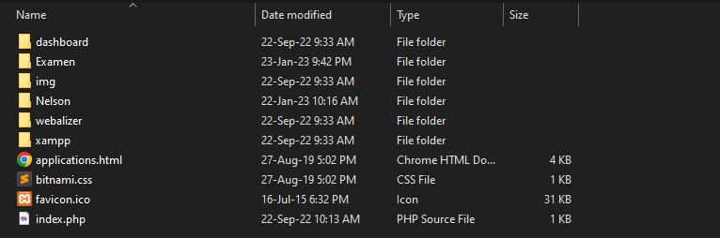

1. **Creați un fișier index.html care să aibă drept conținut numele și prenumele Dvs, specialitatea și calificarea delimitate prin virgulă și salvați-l în mapa Examen**

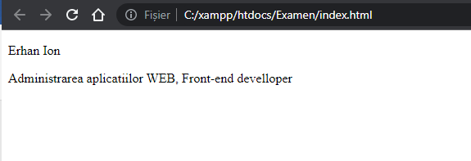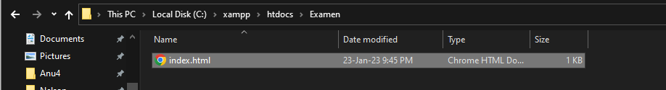

1. 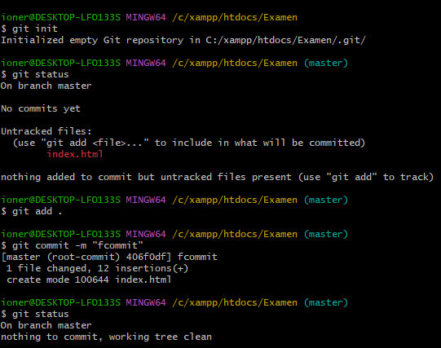**Inițializați repezitoriul local și executați un commit;**
2. **Adăugați fișiere în repozitoriul local**

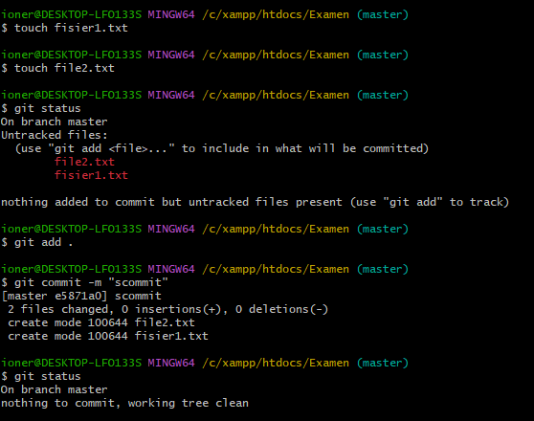

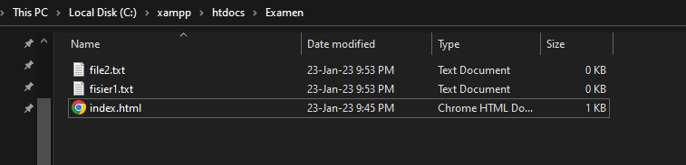

1. **În contul dvs pe GitHub de creat un repozitoriu cu numele WebCEITI**

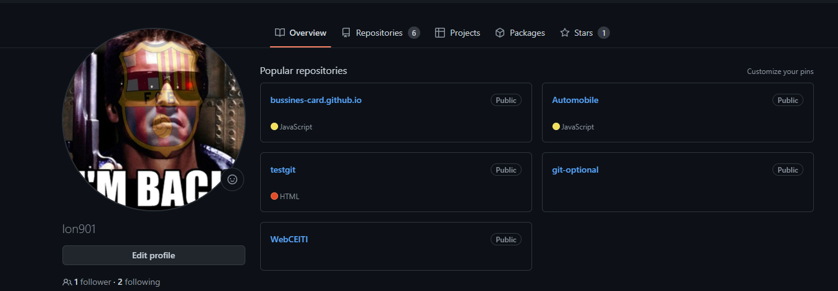

1. **Creați un fișier cu numele raport.txt și faceți ca acest fișier să fie ignorat la încărcarea pe repozitoriu**

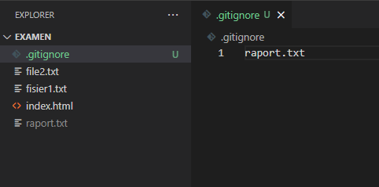

1. **Încărcați repozitoriul local în repozitoriul creat din GitHub cu branch-ul main;**

